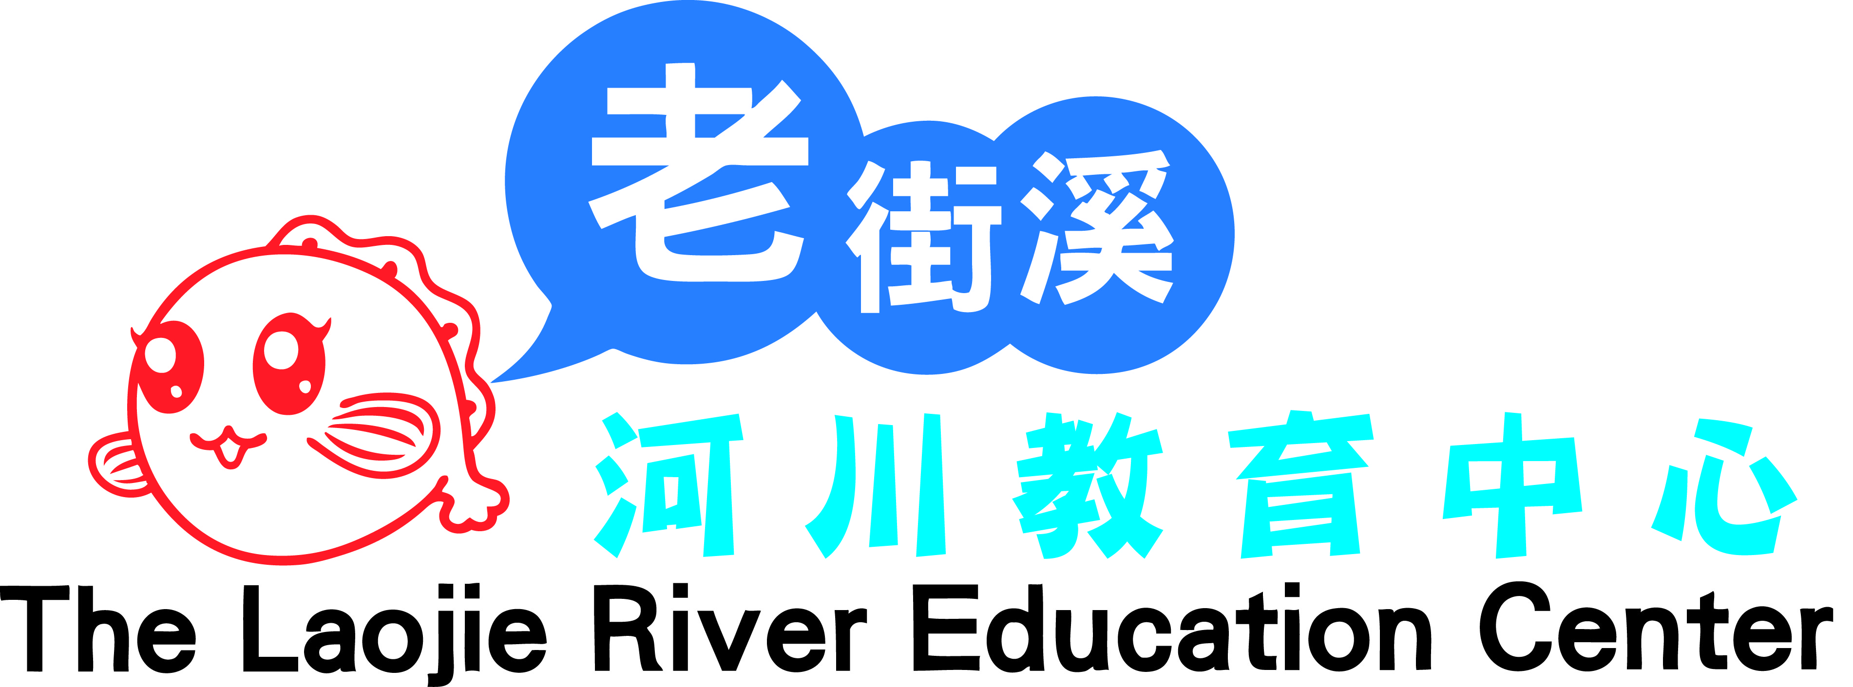
桃園縣政府教育局【用行動愛地球，環境教育新體驗】
老街溪河川教育中心-戶外教學活動補助計畫
【緣起】
在氣候變遷、環境問題層出不窮的當代，環境教育、永續發展已經成為世界各國的共識，期待透過多元化的教育，增進民眾的環境素養，解決環境議題，共創永續社會。我國自民國100年6月5日正式實施《環境教育法》，成為全球少數將環境教育立法的國家，彰顯我國對環境教育的重視與施行決心。桃園縣政府多年來推動環境教育不遺餘力，於《環境教育法》正式上路的同日，成立桃園老街溪河川教育中心，成為台灣為實踐環境教育具體作為的第一座河川教育中心，也透過中心的成立表達對《環境教育法》的支持。
桃園縣老街溪河川教育中心於101年6月5日成立，依桃園縣政府老街溪整體整治計畫，於平鎮市新榮國小中壢段校地設置，保留原兩棟客家古磚厝修整建成「老街溪故事館」、「河川生態教育館」，以此做為孩子們溯源尋根的文史基地、探索冒險的體驗場域，生活學習的營地，以及愛祐鄉土的河川教育中心基地。，是台灣為實踐環境教育具體作為的第一座實體意象所在地。
【辦理時間】102年9月15日~102年11月30日，配合學校上課時間辦理，原則上為周二、四、五上午9點00分~11點30分。
【舉辦地點】老街溪河川教育中心
【主辦單位】桃園縣政府教育局
【協辦單位】老街溪河川教育中心、中壢國民小學
【參加對象】本縣國中與國小學校中、高年級學生，每梯次（1班）30人，每梯次隨隊老師2名。共辦理20梯次。教師可登錄環境教育2.5小時研習時數。
【申請方式及補助原則】
（一）由本縣有意願辦理之國民中小學學校提出申請（詳如附件一）。本案補助每梯次（1班）之車資、便當費共7000元，每校最多登記2梯次，且參加本活動之每位學生需自付材料費50元。102年度曾申請過的班級請勿再提出申請。
（二）申請時間：即日起至額滿為止。將申請表(需逐級核章，詳如附件一)傳真至中心，經工作人員確認後，才算完成報名。（專線：03-422-1469；傳真：03-4223787；地址：桃園縣平鎮市中原路58號）。E-Mail: phoebe@friendlyseed.com.tw；聯絡人:簡珮瑜小姐
【活動內容】詳細課程方案如下。
老街溪河川教育中心《瓦特的奇幻旅程》教學方案
課程名稱 | 瓦特的奇幻旅程
課程簡介 | 瓦特是地球上重要的成員，藉著奇妙的「水循環」，看水變化多端的歷程；所有的水分子在天上、海洋、江河湖泊、陸地上以及生物體內逗留和循環。維繫所有生物生存並且調節氣候，而人類極度仰賴水資源，所以從民生、工業、農業，進而產生大量的汙水，從老街溪的一生便可了解人類利用水的演進史，這門課藉由親身體驗、觀察記錄、模型、遊戲，帶領學生了解水資源的重要性，並認識老街溪，進而許下環境保護的承諾。
課程目標 | - 認識水的由來/循環  - 發現人們如何用水與產生的汙染物質  - 了解汙水未經處理的重要性，動手學習簡易濾水裝置  - 學習守護老街溪的方法
課程時間 | 2.5小時（09：00-11：30）
適用對象 | 國小3-6年級
課程內容及簡介
時間 | 單元名稱 | 內容
30min | 瓦特流浪記 | 水如何在地球上循環，又如何變髒、變乾淨？邀請學生化身為瓦特展開一場不可思議的旅行。全世界淡水與海水的比例各有多少？可供使用的水資源又有多少？從課程裡了解水資源的珍貴。
90min | 老街溪遊記 | 讓孩子們體驗一滴珍貴的水從天上落入老街溪的旅程，並透過活動模擬老街溪汙染的來源。  讓孩子了解人們如何應用水與產生污染，並且發現生活污水未經處理的影響及後果
30min | 守護老街溪-  瓦特再出發 | 從了解保護河川的重要性裡，讓孩子自己行動與發想，說出保護老街溪的宣言，並透過繪畫，畫出自己內心期待的河川樣貌。
備註 | - 活動內容可依現地狀況進行調整。

老街溪河川教育中心《客居老街溪》方案簡表
課程名稱 | 客居老街溪
課程簡介 | 台灣是個擁有多元文化的島嶼，這塊土地上有原住民，還有從大陸東南沿岸遷移而來的先民，而客家族群便是這群遠走他鄉的一支，桃園一帶是客家重鎮，保有客家文化的生活型態，客家生活方式注入老街溪沿岸，老街溪是過去居民重要的生活據點，從先人生活的痕跡發現老街溪歷年的樣貌，並從城市的發展遊戲裡，讓學生一同參與規劃，這門課藉由戲劇體驗、遊戲、市鎮規劃引導，帶領學生了解老街溪的過往人文與環境發展歷史，並認識老街溪，進而對未來老街溪環境畫下新的藍圖。
課程目標 | 1.了解客家庄遷移至桃園一帶的歷史  2.發現老街溪過去居民的生活型態  3.思考市鎮開發規劃影響水資源的利用
課程時間 | 2.5小時（09：00-11：30）
適用對象 | 國小5-6年級
課程內容及簡介
時間 | 單元名稱 | 內容 | 教學地點
30min | 客人來居劇場 | 客家人在中壢一帶是主要的成員，然而翻開過去歷史，是經過漫長的時間演變，歷代居民的遷出與遷入，都有其背後的故事與歷史成因，將透過戲劇的呈現，過去平埔族、河洛人與客家人所交織的歷史。 | 故事館
60min | 神秘的失傳秘笈-老街溪的故事 | 這個單元將透過闖關遊戲，呈現出過去老街溪週遭的生活樣貌，除了可以了解客家古宅的特色外，並透過食物與山歌，讓學生發現並且學習客家人的飲食與歌唱。 | 廣場
60min | 我是老街溪市長 | 結合老街溪的地面空照圖與大富翁遊戲，所發展出的市鎮規畫遊戲，由學生扮演規畫者，透過遊戲體驗與市政決策出未來城市的樣貌。 | 故事館

老街溪河川教育中心《埤開陸佔》方案簡表
課程名稱 | 埤開陸佔
課程簡介 | 埤塘是桃園利用水資源的特色，它是在怎樣的歷史背景下形成的呢？隨著時代變遷，工商業的發展，以及政府加入WTO進行休耕，一些歷史事件使得原本以灌溉為主要功能的埤塘漸漸消失，然而，除了灌溉以外，埤塘有什麼其它的功能嗎？本課程讓學生了解埤塘水資源的利用現況，以及在保存上所面臨的困難。
課程目標 | 1.認識埤塘形成的因素  2.了解埤塘發展過程。  3.了解人為開發會改變土地的使用
課程時間 | 2.5小時（09：00-11：30）
適用對象 | 7-8年級
課程內容及簡介
時間 | 單元名稱 | 內容 | 教學地點
60min | disa埤ear | 桃園「千埤之鄉」的美名從何而來?課程中將會了解到埤塘過程與演變的歷史，並透過活動讓學生了解到埤塘的消失對於土地的影響。 | 故事館
90min | 共享水資源 | 藉由闖關遊戲了解受惠於埤塘水資源的使用者有那些，並以分組模式了解不同時期埤塘水資源的使用狀況，在遊戲中體會水資源使用者必需均衡用水。遊戲後以討論方式重新檢視桃園珍貴的資產—埤塘，並了解埤塘消失的原因。 | 外埕廣場

附件一
桃園縣戶外教學補助計畫申請表
申請單位  名 稱 |  |  |  | 班級 | （ ）年（ ）班  人數 ( )人
承辦人員 | 姓名 |  |  | 預定  活動日期 | 順位 | 月 日 星期
 |  |  |  |  | 1 | 月 日 星期
承辦人員 | 職稱 |  |  | 預定  活動日期 | 2 | 月 日 星期
承辦人員 | 電話 |  | （O）：  手機： | 代訂午餐 | □是 □否  葷 人 素 人
課程方案 |  | □瓦特的奇幻旅程
 |  | □客居老街溪
 |  | □埤開陸佔
說明：
1.本活動每梯次以30人次為限，每校限預約2梯次。
2.本活動之預定日期僅供參考，實際活動時間以承辦單位為主。
3.本活動經費補助每梯次之交通費、餐費7000元，待確定梯次表後，發函各校開立統一收據至中壢國小，以利核撥款項。
4.請將本申請表填妥後傳真至老街溪河川教育中心，申請表傳送後，請來電確認，工作人員會在3日內回覆給您確認梯次，專線：03-422-1469 ；
傳真：03-4223787 ；聯絡人簡珮瑜小姐，e-mail: phoebe@friendlyseed.com.tw地址：桃園縣平鎮市中原路88號
5.本報名表受理傳真期限至額滿為止。
承辦人 主任 會計主任 校長

